Politechnika Świętokrzyska

Wydział Elektrotechniki, Automatyki i Informatyki

**Marcin Kroczak**

Konwerter formatów HTML/MD/SQL/CSV

Projekt zespołowy

na studiach stacjonarnych

o kierunku Informatyka

Kielce, 2021

Spis treści

1. Wstęp teoretyczny 3

1.1 Różnice pomiędzy formatami HTML a MD 3

1.2 Formaty SQL i CSV 4

1.2 Serializacja i parsowanie 4

2. Założenia projektu 5

2.1 Zakres projektu 5

2.2 Architektura 5

3. Scenariusze użycia 5

3.1 Diagram przypadków użycia 7

4. Implementacja 7

4.1 Technolgoie po stronie serwera 7

4.2 Technologie po stronie klienta 8

4.3 Schematy blokowe algorytmów konwersji 8

4.4 Omówienie kluczowych fragmentów implementacji 10

4.5 Obsługa plików w programie 10

5. Uruchomienie programu 11

5.1 Konwersja pomiędzy formatami HTML i MD 12

5.2 Konwersja z formatu HTML na formaty SQL i CSV 15

# Wstęp teoretyczny

Konwertery formatów plików są narzędzami oferującymi szeroki zakres konwersji. Obejmują m.in wideo, audio, obrazy i dokumenty. Dostępne są w wielu formach. Aktualnie najpopularniejsze są wersje przeglądarkowe. Przykładami są narzędzia takie jak np. Convertio, smallpdf, lub 2conv. Ich wspólną cechą jest obsługa szerokiej gammy formatów. Konwersja odbywa się poprzez wgranie pliku po stronie klienta. Plik kierowany jest do serwera. Następuje tam konwersja i przesłanie spowrotem do klienta. Przesłane dane są bezpieczne i usuwane są zaraz po przeprowadzeniu konwersji. Zaletą jest obsługa wszystkich typów urządzeń, oraz szybkość mieszcząca się w przedziale kilku sekund, lub – w przypadku większych plików – kilku minut.

## Różnice pomiędzy formatami HTML a MD

Markdown jest językiem znaczników przeznaczonym do formatowania tekstu. Format użyteczny jest m.in celem lepszej jakości prezentacji projektu na platformie typu GitHub. Główne cechy:

- Formatowanie akapitów - Nowy akapit tworzony jest po przejściu do nowej linii w edytorze, bądź zostawieniu wolnej linii po zastosowaniu znacznika formatującego tekst ( na przykład punkt na liście).

- Nagłówki - tworzone są przy użyciu znaku #. Stanowi to odpowiednik dla znacznika h w kodzie HTML.

- Przerwanie linii - odpowiednikiem znacznika br w HTML jest umieszczenie dwóch spacji na końcu linii.

- Pogrubienie tekstu - Wykonywane za pomocą znaków ** przed ciągiem znaków i na jego końcu. Przykład: pogrubiony tekst

- Cytat - Umieszczny za pomocą znaku *.

- Listy - Są tworzone, w zależności od potrzeb, jako lista numerowana ( wtedy wystarczy wykonać numerowaną listę jak w edytorze tesktu ), lub punktowana ( należy wstawić znak * przed ciągiem znaków, wykorzystać można też znaki -, + ).

- Bloki kodu - Umieszczane poprzez umieszczenie czterech spacji lub jednego tabulatora. W listach wykorzystać trzeba dwa tabulatory.

- Zdjęcia - tworzone za pomocą konstrukcji ![alternatywny zapis] (url)

- Odnośniki - tworzone za pomocą konstrukcji [tekst przy odnośniku] (url).

## 1.2 Formaty SQL i CSV

Plik wartości rozdzielanych przecinkami (CSV) to zwykły plik tekstowy zawierający listę danych. Pliki te są często używane do wymiany danych między różnymi aplikacjami. Na przykład bazy danych i menedżerowie kontaktów często obsługują pliki CSV. Pliki te mogą być czasami nazywane wartościami separowanymi znakami lub plikami rozdzielanymi przecinkami. Najczęściej używają one znaku przecinka do rozdzielania (lub ograniczania) danych, ale czasami używają innych znaków, takich jak średniki. Chodzi o to, że można eksportować złożone dane z jednej aplikacji do pliku CSV, a następnie zaimportować dane w tym pliku CSV do innej aplikacji.

SQL to strukturalny język zapytań używany do tworzenia, modyfikowania baz danych oraz do umieszczania i pobierania danych z baz danych.Język SQL jest językiem deklaratywnym. Przykładowymi instrukcjami są m.in CREATE TABLE – tworzenie tabeli w bazie danych, INSERT – umieszczanie nowego wiersza w tabeli.

## Serializacja i parsowanie

Serializacja - W serializacji zamienia się strukturę obiektową na dane testowe. Wówczas pewna hierarchiczna struktura danych lub obiektów przekształcana jest do postaci szeregowej, czyli formatu, który może być przechowywany, z zachowaniem aktualnego stanu obiektów. W przypadku webu najpopularniejszym formatem dla serializacji jest JSON (dawniej prym wiódł XML). Taka zserializowana postać obiektu może być przechowywana, np. w buforze pliku lub pamięci, przesyłana do innego procesu lub innego komputera poprzez Sieć, i w późniejszym czasie odtwarzana w tym samym lub innym środowisku komputerowym. Kiedy otrzymany szereg bitów jest odczytywany zgodnie z formatem serializacji, to może być wykorzystywany do utworzenia semantycznie identycznych klonów dla oryginalnych obiektów. Dla wielu złożonych obiektów, np. takich które w szerokim zakresie używają referencji, proces ten nie należy do najłatwiejszych. Serializacja obiektów zorientowanych obiektowo nie zawiera żadnych związanych z nimi metod, z którymi wcześniej były ze sobą nierozerwalnie powiązane. Procesem stricte odwrotnym do serializacji jest deserializacjaPolega ona na odczytaniu wcześniej zapisanego strumienia danych i odtworzeniu na tej podstawie obiektu wraz z jego stanem bezpośrednio sprzed serializacji.

Parsowanie - Parsowanie polega na zamianie danych wejściowych (test) na odpowiadającą im strukturę obiektową ( wyjście). Dokonuje się wówczas analizy testu celem ustalenia pewnej struktury i zgodności ze składnią języka. Zastosowanie parserów jest silnie uzależnione od samego wejścia (danych wejściowych). W przypadku języków danych (np. znacznikowego HTML lub XML) parser najczęściej występuje jako program ułatwiający czytanie plików. W przypadku języków programowania parser występuje jako komponent dla kompilatora lub interpretera. Analizuje on kod źródłowy w postaci jakiegoś języka programowania w celu utworzenia wewnętrznej reprezentacji.

# Założenia projektu

## Zakres projektu

Projekt obejmuje 4 formaty plików. Są to: HTML, MD, SQL, CSV. Pomiędzy dwoma pierwszymi formatami konwersja przebiega obustronnie. W przypadku SQL i CSV możliwa jest konwersja z formatu HTML. Z dokumentu wyodrębniane są elementy składujące dane ( tabele). Zamieniane są one na instrukcje CREATE TABLE i INSERT dla formatu SQL lub na wiersze i kolumny oddzielone średnikami dla formatu CSV.

## 2.2 Architektura

Aplikacja stworzona będzie w architekturze klient-serwer. W interfejsie użytkownika wgrywany będzie plik i wybierany będzie format na jaki ma być przekonwertowany. Na serwerze realizowane będzie przechowywanie i obsługa plików oraz sama konwersja.

# Scenariusze użycia

|  |  |
| --- | --- |
| Nazwa przypadku użycia | Wgranie pliku |
| Aktor | Użytkownik niezalogowany |
| Warunki początkowe | BRAK |
| Warunki końcowe | Plik wgrany na serwerze |
| Scenariusz sukcesu | 1. Naciśnięcie przycisku “Wybierz plik” 2. *Naciśnięcie przycisku “Upload” 3. Plik zostaje zapisany na serwerze |
| Rozszerzenia | 2.* Plik jest za duży, lub jest w złym formacie  2.1 Wyświetlenie okna dialogowego z komunikatem błędu  2.2 Powrót do kroku 1 |

|  |  |
| --- | --- |
| Nazwa przypadku użycia | Dokonanie konwersji |
| Aktor | Użytkownik niezalogowany |
| Warunki początkowe | BRAK |
| Warunki końcowe | Otrzymanie skonwertowanego pliku |
| Scenariusz sukcesu | 1. Wybór formatu na który ma być przekonwertowany plik 2. *Naciśnięcie przycisku „Konwertuj” 3. Plik zostaje przekonwertowany po stronie serwera i odesłany do klienta. |
| Rozszerzenia | 2. * Wybrano format który nie jest obsługiwany  2.1 Wyświetlenie komunikatu  2.2 Powrót do kroku 1. |

## Diagram przypadków użycia

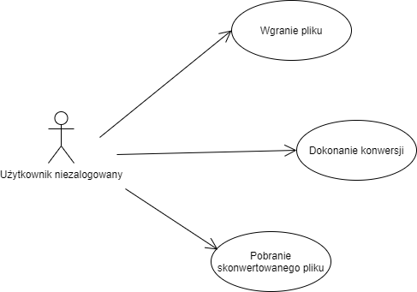

# Implementacja

## Technolgoie po stronie serwera

Po stronie serwera wykorzystany został język Java. Szkielet aplikacji zapojektowany został przy pomocy Spring Boot. Celem wykonania konwersji przydatne okazały się biblioteki odpowiedzialne za parsowanie dokumentów HTML i MD:

- JSOUP - Jsoup przede wszystkim korzysta z obiektów typu Document. Reprezentuje on drzewo dokumentu i umożliwia dostanie się do poszczególnych węzłów kodu źródłowego HTML. Oznacza to dostęp do drzewa DOM ( Document Object Model) jak w przeglądarce internetowej.

- Pegdown – jest biblioteką służącą do przetwarzania plików Markdown. Umożliwia parsowanie. Dzięki temu łatwiejszy jest dostęp do poszczególnych elementów dokumentu. Tworzona jest wówczas kolekcja elementów (Node). Elementy mogą być przetworzone na odpowiadające im tagi HTML lub składnie innego języka.

## Technologie po stronie klienta

Po stronie klienta wykorzystana została technologia JavaScript i framework Angular.

## Schematy blokowe algorytmów konwersji

|  |  |
| --- | --- |
| Schemat blokowy dla konwersji pomiędzy formatem MD do HTML. | Schemat blokowy dla konwersji pomiędzy formatem HTML do SQL |
|  |  |

|  |  |
| --- | --- |
| Schemat blokowy dla konwersji pomiędzy formatem HTML do MD. | Schemat blokowy dla konwersji pomiędzy formatem HTML do CSV. |
|  |  |

## 4.4 Omówienie kluczowych fragmentów implementacji

## 4.5 Obsługa plików w programie

# Uruchomienie programu

Po uruchomieniu projektu pojawia się interfejs użytkownika

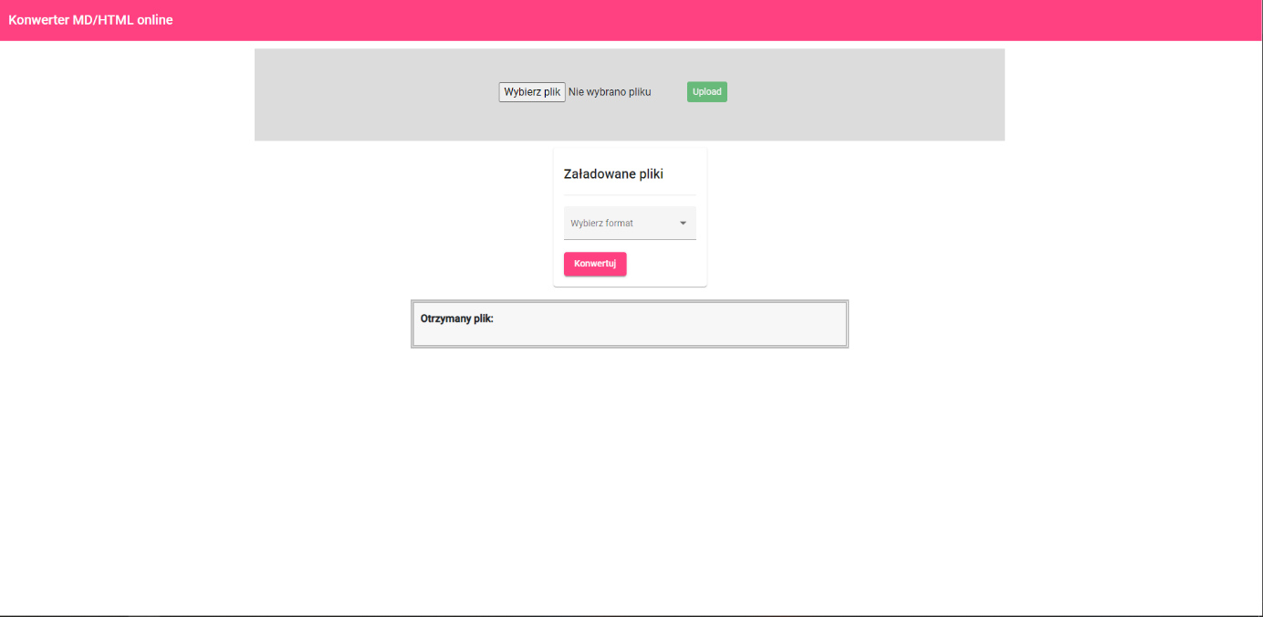

Istnieje możliwość wgrania pliku.

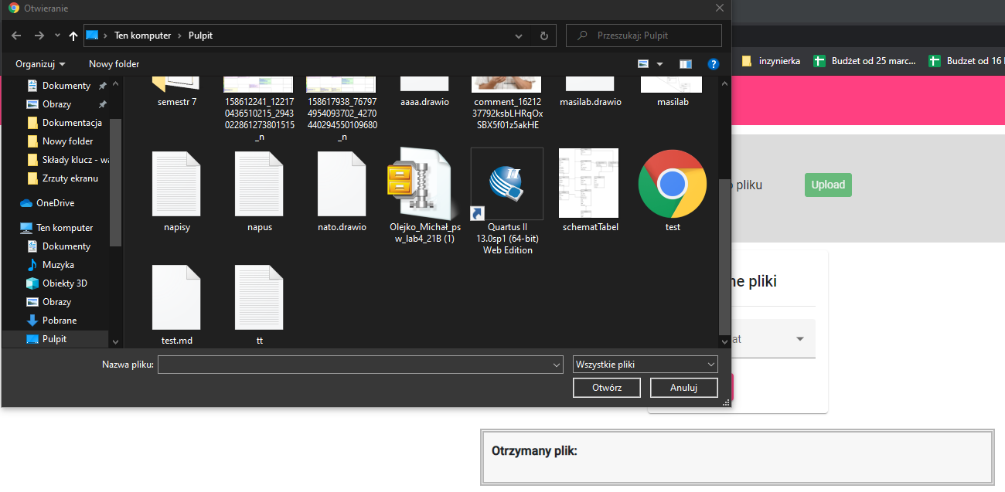

## Konwersja pomiędzy formatami HTML i MD

**Konwersja HTML na MD**. Wgrywany jest plik.

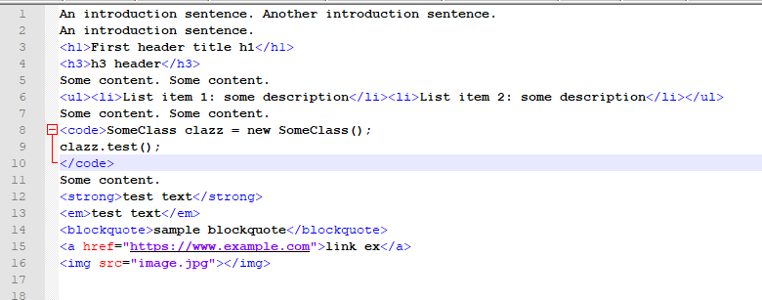

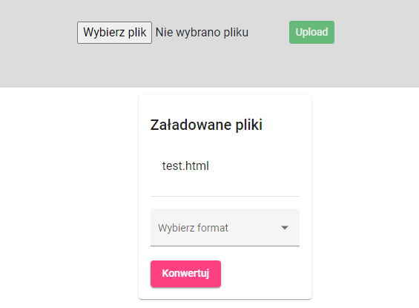

Po konwersji i pobraniu pliku widoczny jest wynik

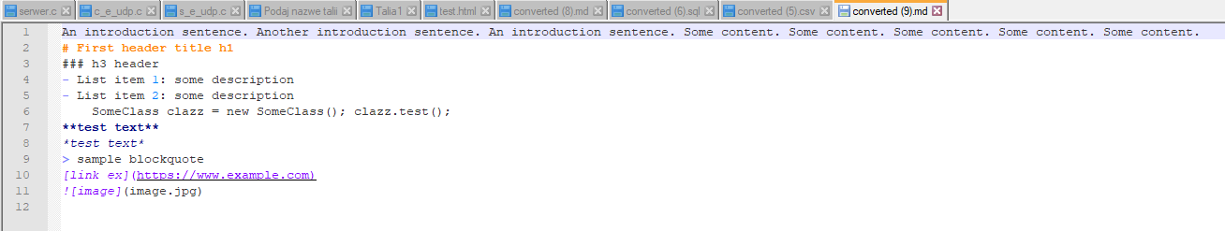

**Konwersja MD na HTML**. Analogicznie wgrywany jest plik, o rozszerzeniu MD. Następnie zostaje przekonwertowany i pobrany

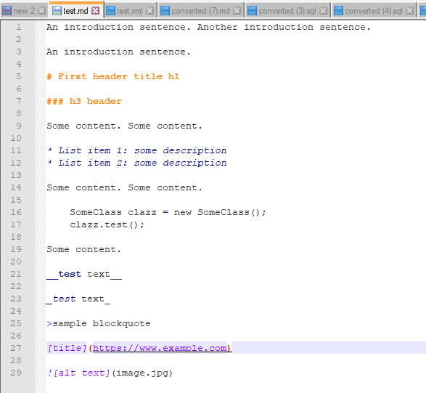

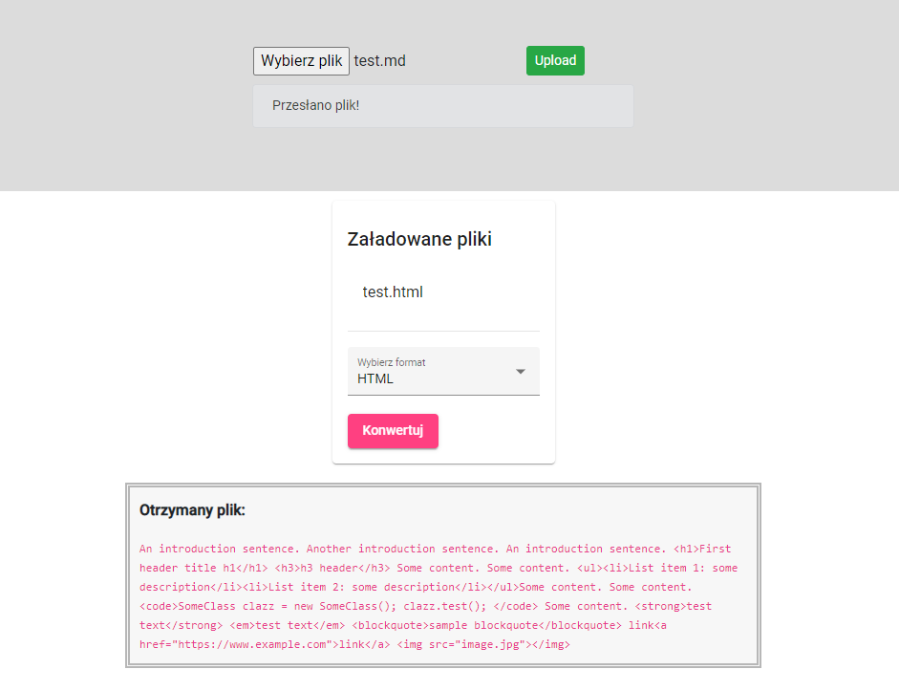

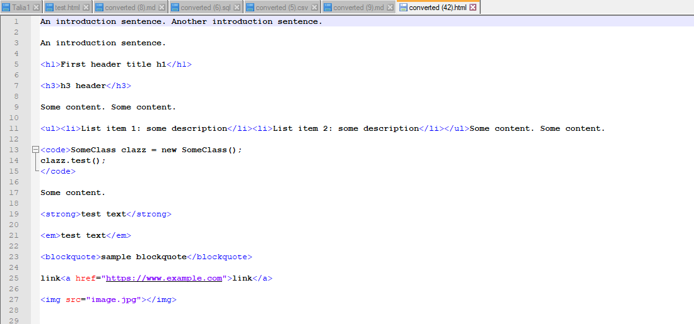

## Konwersja z formatu HTML na formaty SQL i CSV

Tworzony jest plik testowy o rozszerzeniu HTML. Zawarta jest w nim tabela z danymi

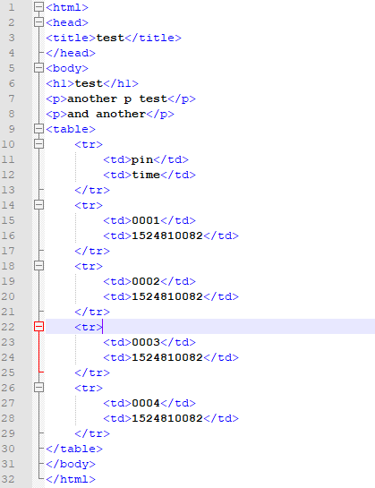

**Konwersja na format CSV**. Plik wgrywany jest przez klienta na serwer. Plik jest konwertowany i odsyłany. Jest automatycznie pobierany po naciśnięciu przycisku „Konwertuj”.

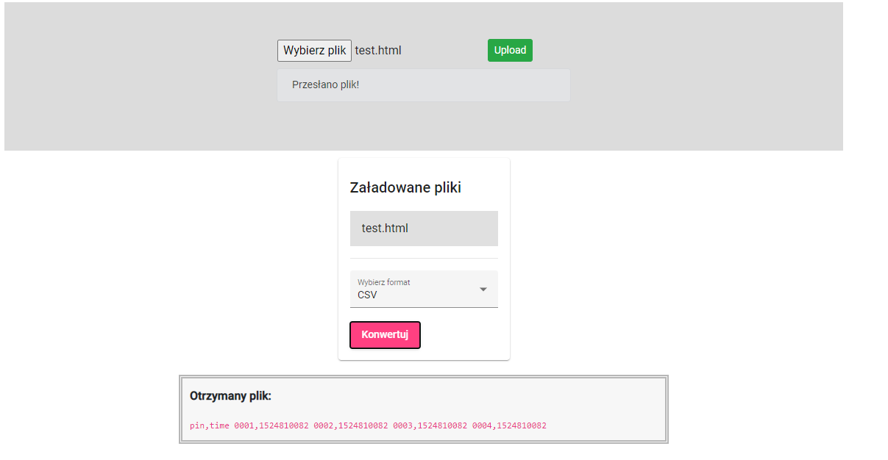

Plik po konwersji:

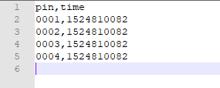

**Konwersja na format SQL**. Analogicznie wgrywany jest na serwer ten sam plik.

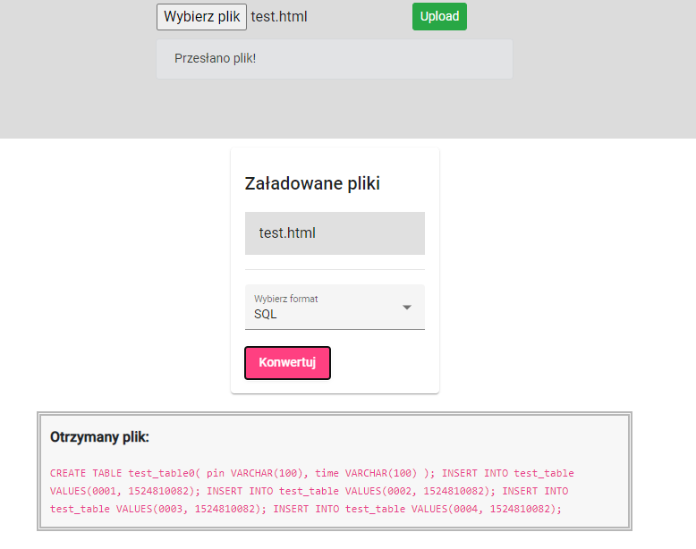

Po konwersji plik jest pobierany. Podgląd pliku w edytorze tekstowym

